Développement durable
https://youtu.be/cQPVKUDBUUU
Définition :

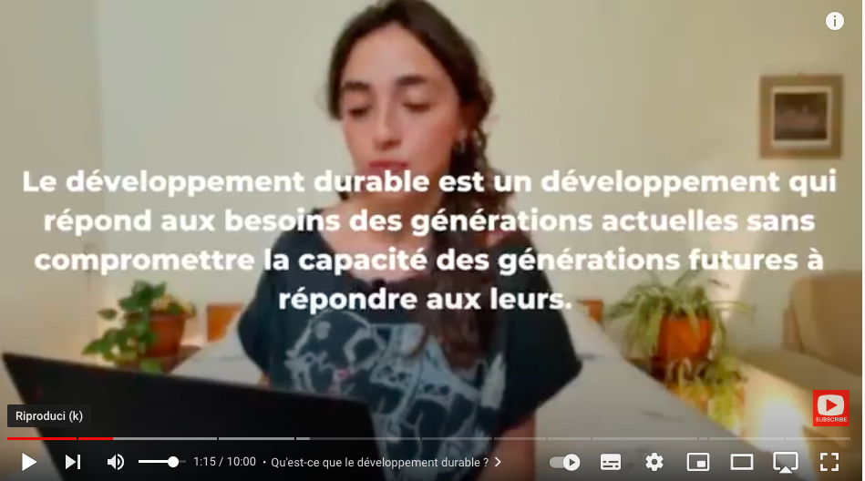

Regardez la vidéo d’Elsa et répondez aux questions suivantes
( Dal minuto 03:27 )

- Quel est le premier choix (= scelta )d’Elsa par rapport à l’environnement (= ambiente )?
- Quels objets elle préfère utiliser ?
- Qu’est-ce que ça veut dire “acheter en vrac” ?
- Quel est le deuxième choix d’Elsa pour protéger l’environnement ?
- Qu’est-ce que “poubelle” signifie en italien ?
- Quel est le troisième choix ?
- Est-ce qu’elle est végane ?
- Pourquoi est-il important de réduire la consommation de viande ?
- Quelle est sa cinquième action pour l’environnement ?
- A qui appartient le t-shirt que Elsa porte aujourd’hui ?
- Quel dernier choix fait-elle pour respecter l’environnement ?
- Cite un choix erroné ( quale scelta sbagliata ha fatto ?) qu’elle a fait dans le passé .
- Et toi ? quels sont tes actions quotidiennes pour l’environnement, en relation au concept de développement durable ? ( riportane 5 in italiano o in francese, qui di seguito )
a)
b)
c)
d)
e)

